Historia dla dzieci
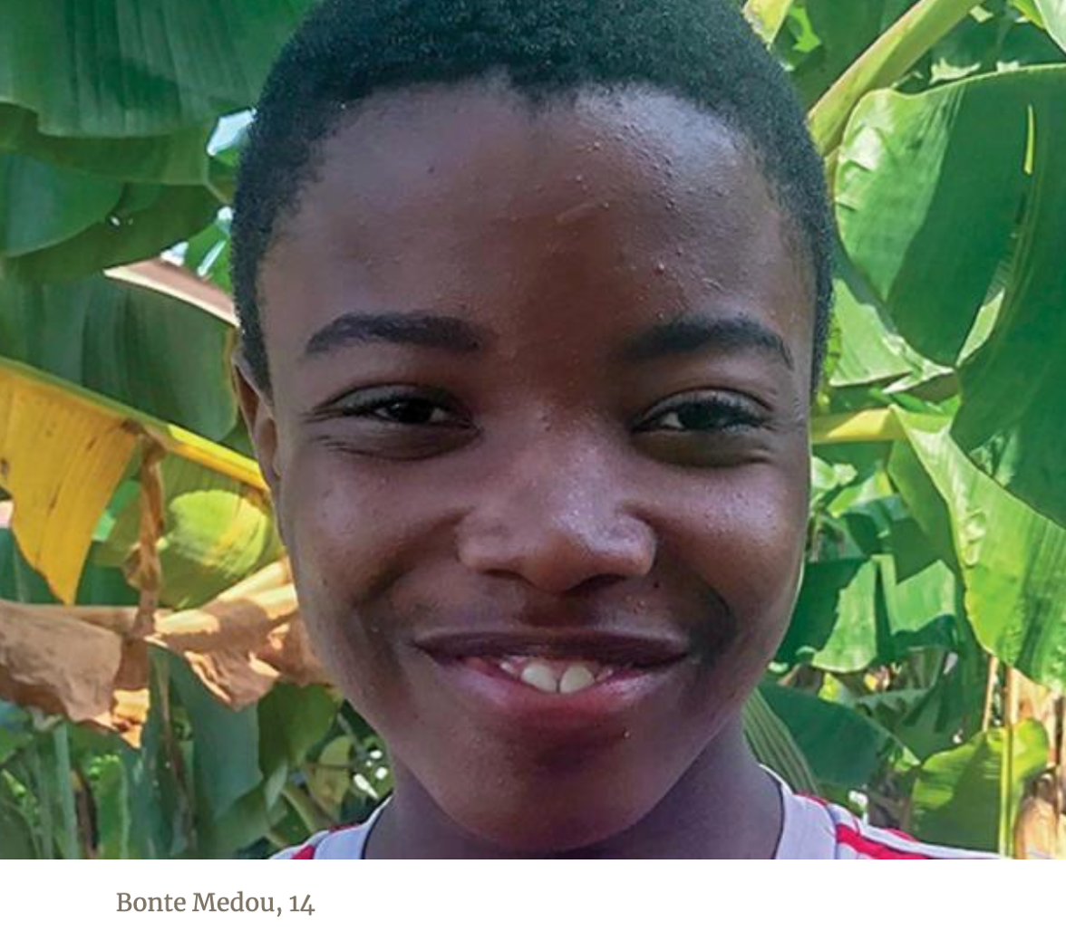
MOC PIEŚNI

Dyrygentka chóru miała wspaniałą wiadomość.
"Nasz chór dziecięcy ,, Dzieci Chrystusowe ” został zaproszony do występu na koncercie muzycznym w dużej sali koncertowej, powiedziała. "Musimy zrobić próbę."
30 dzieci z chóru ,, Dzieci Chrystusowe” z Kościoła Adwentystów mają zaśpiewać pięć piosenek na koncercie w Libreville w Gabonie. Będą śpiewać również chóry dziecięce z innych kościołów adwentystycznych.
Dwunastoletni Bonte nie mógł się doczekać tego wielkiego dnia. Ćwiczył z chórem na koncert.
W swojej szkole adwentystycznej zaprosił na koncert przyjaciela. Przyjaciel się zaśmiał.
"Potrafisz śpiewać?" zapytał, kpiąco. "Ty umiesz śpiewać?"
Bonte miał w kieszeni bilet na koncert, wyciągnął go, żeby pokazać swojemu przyjacielowi.
"Wow, potrafisz śpiewać", przyjaciel, był pod wrażeniem. "Postaram się przyjść."
Bonte podszedł do innego kolegi z klasy, Obame. Jakiś czas wcześniej Obame zaprosił go do swojego kościoła, na niedzielne nabożeństwo. Bonte poszedł tam z wujkiem, na wypadek, gdyby musiał wyjaśniać zasady wiary adwentystów. “Obame, chciałbym cię zaprosić na nasz koncert.” Powiedział Bonte. Obame się uśmiechnął.
"Jak zawsze jesteś bardzo miły", powiedział. "Przyjąłeś moje zaproszenie do odwiedzenia mojego kościoła, więc postaram się przyjść na twój koncert."
Bonte zaprosił na koncert osiem koleżanek i kolegów z klasy. Pięcioro z nich, pojawiło się na nim.
Potem, Bonte zapytał swoich przyjaciół, co sądzą o tego rodzaju muzyce.
"To było super!", powiedział jeden.
"Świetnie się czuliśmy, słuchając uwielbienia Jezusa", powiedział inny.
Bonte był zadowolony, że poprzez muzykę, może dzielić się swoją miłością do Jezusa.
Minęły dwa lata, Bonte zdążył zapomnieć o koncercie.
Pewnego dnia poszedł do sklepu, aby kupić artykuły spożywcze dla mamy, i usłyszał, jak ktoś woła go po imieniu.
"Bonte! Bonte!" zawołał pewien chłopak.
Odwrócił się i był zaskoczony widząc Carlina, jednego z chłopców, których zaprosił na koncert. Carlin opuścił szkołę adwentystów pod koniec tego roku i powiedział wszystkim, że jego rodzina przenosi się do innego miasta.
"Powiedziałeś mi, że się przeprowadzasz", powiedział Bonte. "Skąd się tutaj wziąłeś?"
"Moja rodzina się nie przeprowadziła", powiedział Carlin. "Moi rodzice właśnie przenieśli mnie do innej szkoły."
Carlin wspomniał o koncercie. Powiedział, że pieśni zrobiły na nim duże wrażenie, a potem nie mógł przestać myśleć o Jezusie. Chciał dowiedzieć się czegoś więcej, więc przeczytał całą Biblię, a potem oddał swoje serce Jezusowi.
"Nie wiem, jak ci dziękować", powiedział Carlin. "Pomogłeś mi znaleźć prawdę o Bogu. Wcześniej nic o niej nie wiedziałem."
Wydarzyło się jeszcze coś więcej. Carlin powiedział, że koncert zmienił też dodatkowo czyjeś życie. W swoim nowym kościele zaśpiewał pieśń, którą usłyszał na koncercie, a ona poruszyła serce człowieka w kościele. Ten człowiek został potem ochrzczony. Carlin wyciągnął pieniądze z kieszeni i próbował dać je Bonte. Bonte potrząsnął głową.
"Nie, nie mogę wziąć żadnych pieniędzy", powiedział. " Prawdą z Biblii dzielimy się za darmo."
Carlin nalegał, by Bonte wziął pieniądze.
Chłopak z sąsiedztwa, stojący w pobliżu, nie mógł uwierzyć, że Bonte odmawia przyjęcia pieniędzy.
"Co z tobą jest nie tak?" powiedział. "Oferuje ci pieniądze. Bierz je."
"Nie, nie bierzemy pieniędzy, kiedy pomagamy innym", powiedział Bonte.
Carlin włożył pieniądze z powrotem do swojej kieszeni.
Bonte uśmiechnął się radośnie, gdy wychodził ze sklepu. Bóg wykorzystał go, by zmienić życie dwojga ludzi. Postanowił zaprosić inne dzieci i dorosłych do kościoła w Sabat.
"Chcę znaleźć nowych ludzi dla Jezusa", powiedział.

Informacje dodatkowe:
- Zobacz Bonte na YouTube: bit.ly/Bonte-Medou.
- Pobierz zdjęcia z Facebook’a bit.ly/fb-mq

